Zveme Vás s dětmi a důchodce
na 2. jarní VYHLÍDKOVÉ L E T Y
27. 4. 2019 = sobota / náhradní den neděle 28. 4.
z malého letiště R O H O Z E C u Čáslavi
nad Kutnou Horu, Čáslav, Kolín, podle přání
Létá Cessna 172 FR, pilot + 3 osoby / také FOTOLETY
Letenky: od 600,- Kč za osobu, děti od 400,-
let na 16 minut = 45 km / delší lety na přání
Vozíme zpravidla 3 osoby / maximálně 240 kg

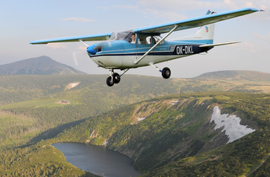
DÁRKY = letenky na jména oslavenců
k narozeninám, svatební - pro 2 až 3 osoby
Let na 21 minut = 57 km = 2.300,- Kč / i delší lety
30 min., 85 km, 3.200,- / 45 min., 130 km, 4.600,-
Letenky = Dárky - posíláme před oslavou i poštou
Úhrada za dárky a lety až před odletem
Lety pro Vaše zaměstnance, DÁRKY - narozeniny, svatba

Dárky i lety si objednejte = omezený počet letů
na: jak.tomasovi@seznam.cz
v mailu uveďte Váš mobil a místo ROHOZEC
vyjímečně na mobil - 773 622 602 / 7 až 10 hodin /
Na objednané lety, dohodneme čas Vašeho letu
------------------------------------------------------------------------------------------------------------------------------------------------------------------------
Další lety z ROHOZCE zřejmě až podzim 2019

